TRƯỜNG ĐẠI HỌC PHƯƠNG ĐÔNG
--- *** ---

BÀI TẬP LỚN
ĐỀ TÀI: XÂY DỰNG ỨNG DỤNG ANDROID
BÁN TRANG SỨC

Họ và tên : Nguyễn Thị Thương
Mã Sinh Viên : 523100212
Lớp : 523100VN
Giảng viên: TS. Nguyễn Thị Như Quỳnh

Hà Nội, Ngày 30 tháng 11 năm 2025

Mục lục

LỜI MỞ ĐẦU
Sự phát triển mạnh mẽ của công nghệ số đã thúc đẩy các doanh nghiệp chuyển dịch sang mô hình kinh doanh trực tuyến nhằm tối ưu hóa hoạt động và mở rộng thị trường. Trong lĩnh vực trang sức, việc xây dựng một website bán hàng chuyên nghiệp càng trở nên quan trọng, bởi sản phẩm đòi hỏi sự đầu tư cao về hình ảnh, thông tin và trải nghiệm người xem để tạo được sự tin tưởng.
Một trang web bán trang sức hiệu quả không chỉ đóng vai trò là nơi trưng bày sản phẩm mà còn giúp khách hàng dễ dàng tra cứu, lựa chọn và thực hiện các bước mua hàng chỉ với vài thao tác. Bên cạnh đó, doanh nghiệp cũng có thể quản lý danh mục sản phẩm, kiểm soát đơn hàng, theo dõi tồn kho và hỗ trợ khách hàng nhanh chóng hơn.
Trong đề tài này, nhóm tập trung tìm hiểu quy trình nghiệp vụ trong kinh doanh trang sức và phân tích các yêu cầu cần thiết để xây dựng hệ thống website phù hợp. Các chức năng được triển khai bao gồm: danh sách sản phẩm, bộ lọc tìm kiếm, giỏ hàng, đặt hàng, quản lý tài khoản người dùng cùng với khu vực quản trị dành cho doanh nghiệp.
Mục tiêu chính của đề tài là phát triển một hệ thống bán hàng trực tuyến có giao diện thân thiện, đầy đủ tính năng và đáp ứng đúng nhu cầu vận hành của doanh nghiệp, đồng thời mang lại cho khách hàng trải nghiệm mua sắm thuận tiện, hiện đại và đáng tin cậy.

CHƯƠNG I. TỔNG QUAN VỀ ĐỀ TÀI

I. Lý do chọn đề tài
Trong thời gian gần đây, xu hướng mua sắm qua mạng đã phát triển mạnh mẽ và trở thành lựa chọn quen thuộc của nhiều người tiêu dùng. Điều này đặc biệt đúng với các sản phẩm có giá trị cao như trang sức, vốn đòi hỏi thông tin rõ ràng và hình ảnh minh họa chất lượng. Việc không cần đến cửa hàng trực tiếp nhưng vẫn có thể xem xét, so sánh và đặt mua một cách thuận tiện đã khiến các doanh nghiệp trong lĩnh vực này buộc phải thay đổi phương thức kinh doanh, đầu tư nghiêm túc vào các kênh bán hàng trực tuyến để tăng khả năng cạnh tranh.
Bên cạnh đó, một website bán trang sức được xây dựng bài bản không chỉ đóng vai trò là nơi giới thiệu sản phẩm một cách thẩm mỹ và chuyên nghiệp, mà còn hỗ trợ doanh nghiệp trong việc quản lý danh mục hàng hóa, xử lý đơn đặt hàng và theo dõi thông tin khách hàng. Một hệ thống vận hành hiệu quả sẽ giúp củng cố niềm tin của người mua, bởi trang sức là mặt hàng đòi hỏi sự tinh xảo và độ tin cậy cao.
Xuất phát từ những yêu cầu thực tiễn kể trên, nhóm chúng em lựa chọn đề tài “Phân tích nghiệp vụ và xây dựng trang web bán trang sức cho doanh nghiệp”. Đây là dịp để nhóm tìm hiểu mô hình hoạt động của một nền tảng thương mại điện tử chuyên về trang sức, đồng thời vận dụng kiến thức đã được học vào các giai đoạn phân tích, thiết kế và phát triển hệ thống.
Thông qua đề tài, nhóm mong muốn xây dựng một website có bố cục dễ quan sát, thao tác đơn giản và tích hợp đầy đủ các chức năng cần thiết như quản lý sản phẩm, trưng bày bộ sưu tập, giỏ hàng, đặt mua và hệ thống quản trị. Mục tiêu cuối cùng là hỗ trợ doanh nghiệp nâng trải nghiệm người dùng và tối ưu hóa hiệu quả kinh doanh trên nền tảng số.

2. Đối tượng khách hàng
Ứng dụng Android bán trang sức hướng đến các đối tượng người dùng sau:
Người dùng có nhu cầu mua trang sức như nhẫn, vòng tay, dây chuyền, bông tai… và muốn xem thông tin sản phẩm nhanh chóng trên điện thoại.
Người dùng yêu thích mua sắm trực tuyến, muốn trải nghiệm tiện lợi, dễ thao tác và không cần đến cửa hàng trực tiếp.
Khách hàng ở nhiều độ tuổi, đặc biệt là nhóm quen thuộc với smartphone và thường xuyên mua hàng online.
Người dùng cần tham khảo mẫu mã, giá cả sản phẩm, xem hình ảnh chi tiết và thông tin sản phẩm để đưa ra quyết định mua.
Khách hàng mong muốn đặt hàng nhanh, thêm sản phẩm vào giỏ hàng và thanh toán ngay trong ứng dụng.

3. Mục tiêu đề tài
Xây dựng một ứng dụng Android bán trang sức, cho phép người dùng xem thông tin sản phẩm, lựa chọn mặt hàng yêu thích và thực hiện đặt hàng ngay trên điện thoại.
Thiết kế giao diện ứng dụng thân thiện, dễ thao tác, bố cục rõ ràng phù hợp với đặc thù sản phẩm trang sức – cần hình ảnh đẹp, thông tin rõ ràng và độ tin cậy cao.
Phát triển hệ thống quản lý dữ liệu sản phẩm, đơn hàng và người dùng thông qua máy chủ backend, đảm bảo dữ liệu được cập nhật và đồng bộ ổn định.
Tạo kết nối giữa ứng dụng Android và cơ sở dữ liệu MySQL bằng API viết bằng PHP, giúp xử lý các chức năng như tải dữ liệu sản phẩm, đăng nhập, giỏ hàng và đặt hàng.
Hỗ trợ doanh nghiệp dễ dàng theo dõi thông tin đơn hàng và cập nhật sản phẩm thông qua hệ thống quản lý đơn giản.

4. Phạm vi của đề tài
Đề tài tập trung phát triển một ứng dụng bán trang sức trên nền tảng Android, hướng đến việc cung cấp trải nghiệm mua sắm tiện lợi cho người dùng. Phạm vi cụ thể bao gồm:

Phạm vi chức năng
Hiển thị danh sách sản phẩm trang sức (nhẫn, vòng tay, dây chuyền, bông tai…).
Xem chi tiết từng sản phẩm với hình ảnh, giá, mô tả.
Cho phép người dùng thêm sản phẩm vào giỏ hàng.
Hỗ trợ người dùng đặt hàng trực tiếp trong ứng dụng.
Yêu cầu người dùng đăng nhập để sử dụng các chức năng chính như đặt hàng, xem giỏ hàng.
Đồng bộ hóa dữ liệu sản phẩm, người dùng và đơn hàng thông qua API.

Phạm vi kỹ thuật
Ứng dụng được xây dựng hoàn toàn trên Android Studio.
Sử dụng Java/Kotlin làm ngôn ngữ lập trình chính.
Backend viết bằng PHP để xử lý API.
Cơ sở dữ liệu được lưu trữ bằng MySQL thông qua môi trường XAMPP.
Giao tiếp giữa ứng dụng và server qua API sử dụng HTTP (GET/POST).

5. Lựa chọn công cụ thực hiện
Android Studio: dùng để xây dựng giao diện và xử lý các chức năng trên ứng dụng Android.
Java/Kotlin: là ngôn ngữ lập trình chính của ứng dụng Android.
PHP: được sử dụng để xây dựng các API trung gian giúp giao tiếp giữa ứng dụng Android và cơ sở dữ liệu MySQL.
MySQL: dùng để lưu trữ dữ liệu sản phẩm, người dùng, giỏ hàng và đơn hàng.
XAMPP: cung cấp môi trường máy chủ cục bộ (Apache + PHP + MySQL), hỗ trợ chạy API và quản lý cơ sở dữ liệu trong quá trình phát triển.

CHƯƠNG II CÁC BƯỚC CHUẨN BỊ

2.1. Thiết kế cơ sở dữ liệu
Project sử dụng MySQL thông qua môi trường XAMPP, database được đặt tên thietbi. Các bảng dữ liệu chủ chốt đã được tạo lập và cấu hình trong PHPMyAdmin.

2.1.1.Cấu trúc bảng Loại sản phẩm (loaisanpham) Bảng này dùng để phân loại các loại trang sức (Ví dụ: Nhân, lắc tay...). Dữ liệu bao gồm tên loại và hình ảnh đại diện cho loại đó.
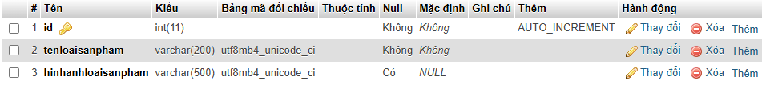
Hình 2.1 Bảng loaisanpham

2.1.2.Cấu trúc bảng Sản phẩm (sanpham) Bảng này được sử dụng để lưu giữ thông tin chi tiết của từng sản phẩm trang sức, bao gồm tên, giá bán, mô tả và được liên kết với bảng loại sản phẩm thông qua khóa ngoại idsanpham.
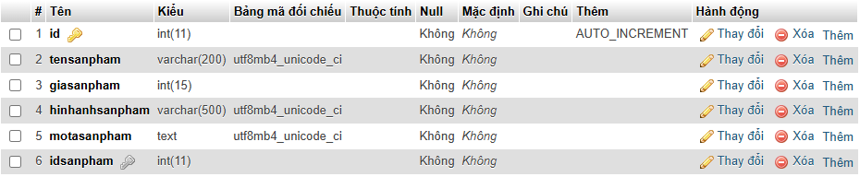
Hình 2.2 Bảng sanpham

2.1.3. Cấu trúc bảng Đơn hàng (donhang) và Chi tiết (chitietdonhang) Hai bảng này dùng để lưu trữ thông tin giao dịch. Bảng donhang lưu thông tin người nhận và tổng tiền, bảng chitietdonhang lưu danh sách các món cụ thể mà khách đã đặt trong đơn đó.
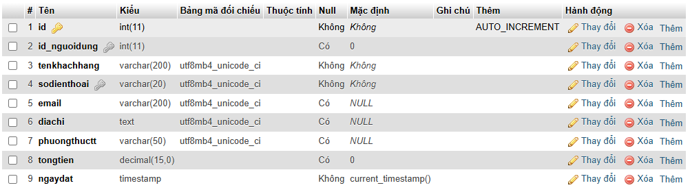
Hình 2.3 Bảng donhang
Bảng chitietdonhang
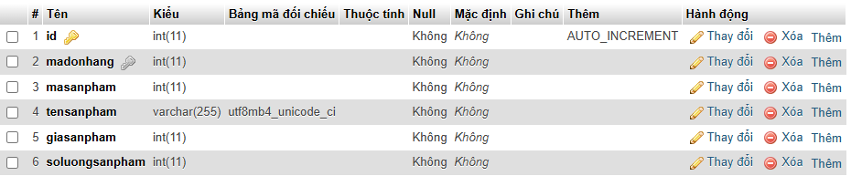
Hình 2.4 Bảng chitietdonhang
2.1.4.Cấu trúc bảng Người dùng (users) Bảng này dùng để quản lý toàn bộ thông tin tài khoản của người dùng, hỗ trợ các chức năng như tạo tài khoản mới, đăng nhập hệ thống và ghi nhớ dữ liệu khách hàng trong quá trình đặt mua trang sức.
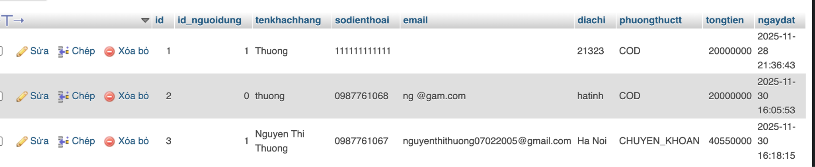
Hình 2.5 Bảng users

2.2. Nhập dữ liệu vào data
Sau khi tạo cấu trúc bảng, em tiến hành nhập dữ liệu thực tế của cửa hàng Phú Cường để phục vụ quá trình chạy thử ứng dụng (Demo).
a. Dữ liệu bảng Loại sản phẩm (loaisanpham) Đã khởi tạo 2 danh mục chính là: bông tai và lắc tay.
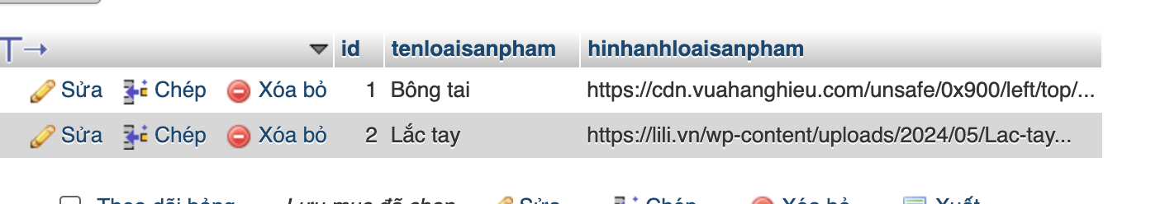
Hình 2.6 Dữ liệu bảng loaisanpham
b. Dữ liệu bảng Sản phẩm (sanpham) Đã nhập liệu thành công 21 sản phẩm (Nhân, Lắc tay, vòng cổ...) kèm theo đường dẫn hình ảnh và giá bán chính xác.
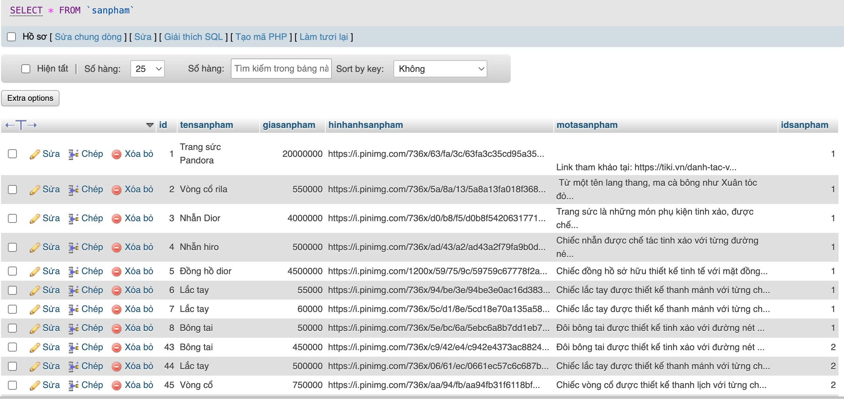

Hình 2.7 Dữ liệu bảng sanpham

2.3. Viết file PHP (API) để lấy dữ liệu dạng JSON
Để ứng dụng Android tương tác với cơ sở dữ liệu MySQL trên Server (Localhost), hệ thống triển khai các file PHP như một API (Giao diện lập trình ứng dụng). Các file này đảm nhận việc kết nối đến cơ sở dữ liệu, thực hiện các truy vấn và trả dữ liệu về dưới dạng JSON (JavaScript Object Notation), giúp Android Studio dễ dàng xử lý và hiển thị thông tin.
Sau đây là danh sách các file API chính cùng chức năng của chúng trong dự án:
a. File kết nối hệ thống
File connect.php: Đây là file cấu hình nền tảng, dùng để khai báo thông tin host (localhost), tên đăng nhập (root), mật khẩu và tên cơ sở dữ liệu (thietbi). Tất cả các file xử lý khác đều phải gọi file này đầu tiên để mở kết nối.
<?php
$host = "localhost";
$username = "root";
$password = "";
$database = "thietbi";

$conn = mysqli_connect($host, $username, $password, $database);
mysqli_set_charset($conn, "utf8");

if (!$conn) {
die("Kết nối thất bại: " . mysqli_connect_error());
}
?>

b. Nhóm API lấy dữ liệu sản phẩm (Phương thức GET/POST)
File getloaisanpham.php có nhiệm vụ truy xuất bảng loaisanpham để lấy thông tin các loại trang sức như nhẫn, dây chuyền, bông tai… Dữ liệu này sẽ được ứng dụng sử dụng để hiển thị danh mục sản phẩm trên Menu hoặc trong các Tab phân loại, giúp người dùng dễ dàng lựa chọn.
<?php
include "connect.php";
$query = "SELECT * FROM loaisanpham";
$data = mysqli_query($conn, $query);
$mangloaisp = array();

while ($row = mysqli_fetch_assoc($data)) {
$mangloaisp[] = $row;
}
echo json_encode($mangloaisp);
?>
File getsanphammoinhat.php: Lấy ra danh sách 6 sản phẩm có id lớn nhất (mới thêm vào) từ bảng sanpham. API này phục vụ cho việc hiển thị mục "Sản phẩm mới" ngay tại màn hình Trang chủ.
<?php
include "connect.php";
$query = "SELECT * FROM sanpham ORDER BY id DESC LIMIT 6";
$data = mysqli_query($conn, $query);
$mangspmoinhat = array();

while ($row = mysqli_fetch_assoc($data)) {
$mangspmoinhat[] = $row;
}
echo json_encode($mangspmoinhat);
?>
File getsanpham.php: File này truy xuất danh sách các sản phẩm cụ thể theo từng loại khi người dùng chọn danh mục. Đồng thời, nó hỗ trợ phân trang (Load more) để cải thiện tốc độ tải, mỗi lần chỉ nạp một số lượng sản phẩm giới hạn.
<?php
include "connect.php";
$page = isset($_GET['page']) ? $_GET['page'] : 1;
$id_loai = isset($_POST['idsanpham']) ? $_POST['idsanpham'] : (isset($_GET['idsanpham']) ? $_GET['idsanpham'] : 0);

$limit = 20;
$pos = ($page - 1) * $limit;

if ($id_loai > 0) {
$query = "SELECT * FROM sanpham WHERE idsanpham = $id_loai LIMIT $pos, $limit";
$data = mysqli_query($conn, $query);
$mangsanpham = array();

while ($row = mysqli_fetch_assoc($data)) {
$mangsanpham[] = $row;
}
echo json_encode($mangsanpham);
}
?>

c. Nhóm API Tài khoản & Đơn hàng (Phương thức POST)
File dangky.php: Nhận các tham số từ ứng dụng gửi lên (tên, email, mật khẩu, số điện thoại) và thực hiện lệnh INSERT vào bảng users để tạo tài khoản mới. Có kiểm tra trùng lặp email trước khi tạo.
<?php
include "connect.php";
header('Content-Type: application/json');

$username = $_POST['username'];
$password = $_POST['password'];
$ten = $_POST['ten'];
$sodienthoai = $_POST['sodienthoai'];

// Kiểm tra user tồn tại
$check = "SELECT * FROM users WHERE username = '$username'";
$result = mysqli_query($conn, $check);

if (mysqli_num_rows($result) > 0) {
echo json_encode(array("success" => false, "message" => "Email đã tồn tại"));
} else {
// Mã hóa mật khẩu trước khi lưu
$hashed_password = password_hash($password, PASSWORD_DEFAULT);
$query = "INSERT INTO users(username, password, ten, sodienthoai) VALUES ('$username', '$hashed_password', '$ten', '$sodienthoai')";

if (mysqli_query($conn, $query)) {
echo json_encode(array("success" => true, "message" => "Thành công"));
} else {
echo json_encode(array("success" => false, "message" => "Lỗi hệ thống"));
}
}
?>
File dangnhap.php: Nhận email và mật khẩu gửi lên, kiểm tra trong bảng users. Nếu khớp thông tin sẽ trả về dữ liệu của người dùng đó để ứng dụng lưu phiên đăng nhập.
<?php
include "connect.php";
header('Content-Type: application/json');

$username = $_POST['username'];
$password = $_POST['password'];

$query = "SELECT * FROM users WHERE username = '$username'";
$result = mysqli_query($conn, $query);

if (mysqli_num_rows($result) > 0) {
$row = mysqli_fetch_assoc($result);
// Kiểm tra mật khẩu đã mã hóa
if (password_verify($password, $row['password'])) {
echo json_encode(array("success" => true, "user_id" => $row['id'], "ten" => $row['ten']));
} else {
echo json_encode(array("success" => false, "message" => "Sai mật khẩu"));
}
} else {
echo json_encode(array("success" => false, "message" => "Tài khoản không tồn tại"));
}
?>
File donhang.php: Khi khách hàng nhấn "Xác nhận đặt hàng", file này sẽ nhận thông tin người nhận và tổng tiền để tạo một dòng mới trong bảng donhang. Quan trọng nhất, file này sẽ trả về mã đơn hàng (id) vừa tạo để phục vụ cho bước tiếp theo.
<?php
include "connect.php";
$iduser = $_POST['id_nguoidung'];
$tenkhachhang = $_POST['tenkhachhang'];
$sodienthoai = $_POST['sodienthoai'];
$email = $_POST['email'];
$diachi = $_POST['diachi'];
$tongtien = $_POST['tongtien'];

$query = "INSERT INTO donhang(id_nguoidung, tenkhachhang, sodienthoai, email, diachi, tongtien) VALUES ('$iduser', '$tenkhachhang', '$sodienthoai', '$email', '$diachi', '$tongtien')";

if (mysqli_query($conn, $query)) {
$iddonhang = $conn->insert_id;
echo $iddonhang;
} else {
echo "Thất bại";
}
?>
File chitietdonhang.php:Sau khi tạo mã đơn hàng, file này nhận một chuỗi JSON chứa danh sách các sản phẩm trang sức trong giỏ hàng và lưu từng mục vào bảng chitietdonhang.
<?php
include "connect.php";
$json = $_POST['jsonchitiet'];
$data = json_decode($json, true);

foreach ($data as $value) {
$madonhang = $value['madonhang'];
$masanpham = $value['masanpham'];
$tensanpham = $value['tensanpham'];
$giasanpham = $value['giasanpham'];
$soluongsanpham = $value['soluongsanpham'];

$query = "INSERT INTO chitietdonhang (madonhang, masanpham, tensanpham, giasanpham, soluongsanpham)
VALUES ('$madonhang', '$masanpham', '$tensanpham', '$giasanpham', '$soluongsanpham')";
mysqli_query($conn, $query);
}
echo "1";
?>
File lichsumuahang.php: Lấy lịch sử mua hàng.
<?php
include "connect.php";
$user_id = isset($_GET['user_id']) ? $_GET['user_id'] : 0;
$sodienthoai = isset($_GET['sodienthoai']) ? $_GET['sodienthoai'] : '';

$where = "";
if ($user_id > 0) {
$where = "WHERE id_nguoidung = '$user_id'";
} elseif (!empty($sodienthoai)) {
$where = "WHERE sodienthoai = '$sodienthoai'";
}

if (!empty($where)) {
$query = "SELECT * FROM donhang $where ORDER BY id DESC";
$data = mysqli_query($conn, $query);
$mangDonHang = array();
while ($row = mysqli_fetch_assoc($data)) {
$mangDonHang[] = $row;
}
echo json_encode($mangDonHang);
}
?>

CHƯƠNG III. THIẾT KẾ GIAO DIỆN CHO ỨNG DỤNG

3.1. Màn hình trang chủ
a. Cách thiết kế (Layout) Màn hình chính được thiết kế phức tạp và hiện đại, bao gồm các thành phần:
DrawerLayout: Layout cha dùng để chứa toàn bộ màn hình và menu trượt bên trái.
NavigationView: Menu trượt chứa danh sách loại sản phẩm (hiển thị bằng ListView) và các nút chức năng ở chân trang như: Thông tin liên hệ, Lịch sử đơn hàng, Đăng nhập/Đăng xuất.
Toolbar: Thanh tiêu đề màu hồng phấn và trắng đặc trưng của cửa hàng.
ViewFlipper: Chạy slide quảng cáo (Banner) tự động ở đầu trang.
TabLayout: Thanh chuyển đổi nhanh giữa hai chế độ xem: "Sản phẩm mới nhất" và "Sản phẩm nổi bật".
FrameLayout: Vùng chứa nội dung thay đổi linh hoạt khi người dùng bấm vào các Tab.
b. Giao diện và Code
Code layout (activity_main.xml):
<?xml version="1.0" encoding="utf-8"?>
<LinearLayout xmlns:android="http://schemas.android.com/apk/res/android"
xmlns:app="http://schemas.android.com/apk/res-auto"
xmlns:tools="http://schemas.android.com/tools"
android:layout_width="match_parent"
android:layout_height="match_parent"
android:background="#fdf8e8"
android:orientation="vertical"
tools:context=".activity.MainActivity">

<androidx.drawerlayout.widget.DrawerLayout
android:id="@+id/drawerlayout"
android:layout_width="match_parent"
android:layout_height="match_parent">

<LinearLayout
android:orientation="vertical"
android:layout_width="match_parent"
android:layout_height="match_parent">

<androidx.appcompat.widget.Toolbar
android:id="@+id/toolbarmanhinhchinh"
android:background="#FFC0CB"
app:title="Trang Chính"
app:titleTextColor="000000"
android:layout_width="match_parent"
android:layout_height="?attr/actionBarSize" />

<ViewFlipper
android:id="@+id/viewflipper"
android:layout_width="match_parent"
android:layout_height="140dp" />

<com.google.android.material.tabs.TabLayout
android:id="@+id/tabLayout"
android:layout_width="match_parent"
android:layout_height="wrap_content"
android:background="#fdf8e8"
app:tabTextColor="#757575"
app:tabSelectedTextColor="#C71585"
app:tabIndicatorColor="#C71585">

<com.google.android.material.tabs.TabItem
android:id="@+id/tabNewProduct"
android:layout_width="wrap_content"
android:layout_height="wrap_content"
android:text="Sản phẩm mới nhất" />

<com.google.android.material.tabs.TabItem
android:id="@+id/tabHotProduct"
android:layout_width="wrap_content"
android:layout_height="wrap_content"
android:text="Sản phẩm nổi bật" />
</com.google.android.material.tabs.TabLayout>

<FrameLayout
android:id="@+id/frame_layout"
android:layout_weight="1"
android:layout_width="match_parent"
android:layout_height="0dp" />

</LinearLayout>

<com.google.android.material.navigation.NavigationView
android:id="@+id/navigationview"
android:layout_gravity="start"
android:background="#fdf8e8"
android:layout_width="300dp"
android:layout_height="match_parent">

<RelativeLayout
android:layout_width="match_parent"
android:layout_height="match_parent">

<ListView
android:id="@+id/listviewmanhinhchinh"
android:layout_width="match_parent"
android:layout_height="match_parent"
android:layout_above="@+id/layout_footer_menu"
android:divider="@null"
android:dividerHeight="0dp" />

<LinearLayout
android:id="@+id/layout_footer_menu"
android:layout_width="match_parent"
android:layout_height="wrap_content"
android:layout_alignParentBottom="true"
android:orientation="vertical"
android:background="#f5f0e0"
android:paddingTop="5dp">

</LinearLayout>

</RelativeLayout>
</com.google.android.material.navigation.NavigationView>
</androidx.drawerlayout.widget.DrawerLayout>
</LinearLayout>
c. Luồng dữ liệu (Data Flow) Khi mở ứng dụng:
ViewFlipper: Tải danh sách ảnh quảng cáo từ Internet (hoặc resource) và tự động chạy.
ListView (Menu): Gọi API getloaisanpham.php -> Nhận JSON -> Hiển thị danh sách loại sản phẩm lên Menu trượt.
FrameLayout: Mặc định tải Fragment "Sản phẩm mới nhất" (gọi API getsanphammoinhat.php). Khi người dùng bấm Tab "Sản phẩm nổi bật", FrameLayout sẽ thay thế bằng Fragment tương ứng.

3.2. Màn hình chi tiết sản phẩm
a. Cách thiết kế (Layout) Màn hình chi tiết được thiết kế để hiển thị đầy đủ thông tin của một loại trang sức.
ScrollView: Là thành phần gốc (Root View) bao trùm toàn bộ màn hình, giúp người dùng có thể cuộn xuống xem nội dung nếu mô tả sản phẩm quá dài hoặc màn hình điện thoại nhỏ.
LinearLayout (Vertical): Sắp xếp các thành phần theo chiều dọc từ trên xuống dưới.
ImageView: Hiển thị ảnh sản phẩm với chiều cao cố định 200dp và thuộc tính scaleType="centerCrop" để ảnh luôn hiển thị đầy khung hình đẹp mắt.
TextView: Hiển thị Tên sản phẩm (in đậm), Giá bán (màu hồng phấn #C757575 để thu hút sự chú ý) và Mô tả chi tiết.
Button: Nút "Thêm vào giỏ hàng" được thiết kế nổi bật với màu hồng đậm (#4CAF50) và chữ trắng, đặt ở cuối cùng để thúc đẩy hành động mua hàng.
b. Giao diện và Code
Code layout (chitietsanpham.xml):
<?xml version="1.0" encoding="utf-8"?>
<ScrollView xmlns:android="http://schemas.android.com/apk/res/android"
android:layout_width="match_parent"
android:layout_height="match_parent">

<LinearLayout
android:orientation="vertical"
android:padding="16dp"
android:layout_width="match_parent"
android:layout_height="wrap_content">

<ImageView
android:id="@+id/imageViewChitietSanpham"
android:layout_width="match_parent"
android:layout_height="200dp"
android:scaleType="centerCrop" />

<TextView
android:id="@+id/textViewTensp"
android:layout_width="match_parent"
android:layout_height="wrap_content"
android:text="Tên sản phẩm"
android:textStyle="bold"
android:textSize="20sp"
android:layout_marginTop="16dp" />

<TextView
android:id="@+id/textViewGiasp"
android:layout_width="match_parent"
android:layout_height="wrap_content"
android:text="Giá"
android:textColor="#B71C1C"
android:textSize="18sp"
android:layout_marginTop="8dp" />

<TextView
android:id="@+id/textViewMotasp"
android:layout_width="match_parent"
android:layout_height="wrap_content"
android:text="Mô tả sản phẩm"
android:textSize="16sp"
android:layout_marginTop="8dp" />

<Button
android:id="@+id/buttonThemGioHang"
android:layout_width="match_parent"
android:layout_height="wrap_content"
android:text="Thêm vào giỏ hàng"
android:textSize="18sp"
android:textColor="@android:color/white"
android:backgroundTint="#4CAF50"
android:padding="12dp"
android:layout_marginTop="24dp" />

</LinearLayout>
</ScrollView>

c. Luồng dữ liệu (Data Flow)
Khi người dùng chọn một sản phẩm trang sức từ Trang chủ, MainActivity sẽ tạo một Intent và gửi kèm thông tin sản phẩm (hoặc ID sản phẩm) sang ChiTietActivity.
Tại ChiTietActivity, dữ liệu sản phẩm được lấy ra và hiển thị trên giao diện:
Ảnh sản phẩm được tải từ URL sử dụng thư viện Glide vào imageViewChitietSanpham.
Tên và mô tả sản phẩm được gán vào textViewTensp và textViewMotasp.
Giá sản phẩm được định dạng lại, kèm đơn vị “Đ”, và hiển thị trong textViewGiasp.
Khi người dùng nhấn nút “Thêm vào giỏ hàng”, ứng dụng sẽ kiểm tra xem sản phẩm đã có trong giỏ hàng chưa: nếu có thì tăng số lượng, nếu chưa thì thêm sản phẩm mới vào MangGioHang.

3.3. Màn hình giỏ hàng
a. Cách thiết kế (Layout) Màn hình giỏ hàng được thiết kế rõ ràng và tiện dụng để người dùng dễ dàng xem lại các món đã chọn và tiến hành thanh toán.
Toolbar: Thanh tiêu đề ở trên cùng với màu nền nâu đỏ (#601d1b) và chữ trắng, hiển thị tiêu đề "Giỏ Hàng Của Bạn".
ListView: Chiếm phần lớn diện tích màn hình, dùng để hiển thị danh sách các sản phẩm đã thêm vào giỏ. Mỗi dòng sản phẩm được ngăn cách bởi một khoảng trống trong suốt (dividerHeight="10dp").
LinearLayout (Bottom): Khu vực cố định ở dưới cùng bao gồm:
TextView Tổng tiền: Hiển thị tổng giá trị đơn hàng với font chữ lớn (22sp), in đậm và màu đỏ (#601d1b) để làm nổi bật.

Button Thanh toán: Nút "TIẾN HÀNH THANH TOÁN" nổi bật với nền màu nâu đỏ, chữ trắng in đậm, kích thích người dùng hoàn tất đơn hàng.

Button Tiếp tục mua sắm: Nút phụ dạng không viền (Borderless), cho phép quay lại trang chủ nếu muốn chọn thêm món.
b. Giao diện và Code
Code layout (activity_giohang.xml):
<?xml version="1.0" encoding="utf-8"?>
<LinearLayout xmlns:android="http://schemas.android.com/apk/res/android"
xmlns:app="http://schemas.android.com/apk/res-auto"
android:orientation="vertical"
android:layout_width="match_parent"
android:layout_height="match_parent"
android:background="#fdf8e8">

<androidx.appcompat.widget.Toolbar
android:id="@+id/toolbarGioHang"
android:layout_width="match_parent"
android:layout_height="?attr/actionBarSize"
android:background="#601d1b"
app:titleTextColor="#FFFFFF"
android:theme="@style/ThemeOverlay.AppCompat.Dark.ActionBar"
app:title="Giỏ Hàng Của Bạn" />

<ListView
android:id="@+id/listViewGioHang"
android:layout_width="match_parent"
android:layout_height="0dp"
android:layout_weight="1"
android:divider="@android:color/transparent"
android:dividerHeight="10dp"
android:padding="8dp" />

<View
android:layout_width="match_parent"
android:layout_height="1dp"
android:background="#601d1b"
android:alpha="0.2"/>

<LinearLayout
android:orientation="vertical"
android:padding="16dp"
android:background="@android:color/white"
android:layout_width="match_parent"
android:layout_height="wrap_content">

<LinearLayout
android:layout_width="match_parent"
android:layout_height="wrap_content"
android:orientation="horizontal"
android:gravity="end"
android:layout_marginBottom="15dp">

<TextView
android:layout_width="wrap_content"
android:layout_height="wrap_content"
android:text="Tổng cộng: "
android:textSize="18sp"
android:textColor="#555555"/>

<TextView
android:id="@+id/textViewTongTien"
android:layout_width="wrap_content"
android:layout_height="wrap_content"
android:text="0 Đ"
android:textSize="22sp"
android:textStyle="bold"
android:textColor="#601d1b" />
</LinearLayout>

<Button
android:id="@+id/buttonThanhToan"
android:layout_width="match_parent"
android:layout_height="wrap_content"
android:text="TIẾN HÀNH THANH TOÁN"
android:textStyle="bold"
android:textSize="16sp"
android:textColor="@android:color/white"
android:backgroundTint="#601d1b"
android:layout_marginBottom="5dp"/>

<Button
android:id="@+id/buttonTiepTucMua"
android:layout_width="match_parent"
android:layout_height="wrap_content"
android:text="Tiếp tục mua sắm"
android:textSize="16sp"
android:textColor="#601d1b"
style="@style/Widget.AppCompat.Button.Borderless" />

</LinearLayout>
</LinearLayout>
c. Luồng dữ liệu (Data Flow)
Khi mở màn hình Giỏ hàng, GioHangActivity sẽ đọc dữ liệu từ mảng toàn cục MangGioHang.
Dữ liệu này được đưa vào GioHangAdapter để hiển thị danh sách lên ListView. Adapter xử lý các nút tăng/giảm số lượng (+) (-) ngay trên từng dòng sản phẩm.
Hàm tính tổng tiền sẽ duyệt qua mảng MangGioHang, nhân giá với số lượng của từng món rồi cộng dồn lại, sau đó hiển thị kết quả lên textViewTongTien.
Khi người dùng nhấn nút "Tiến hành thanh toán", ứng dụng sẽ kiểm tra nếu giỏ hàng không rỗng thì chuyển sang màn hình Thanh toán (Xác nhận thông tin). Nếu giỏ hàng rỗng, sẽ hiển thị thông báo nhắc nhở.

3.4. Màn hình thanh toán
a. Cách thiết kế (Layout) Màn hình này yêu cầu người dùng nhập thông tin cần thiết để giao hàng.
ScrollView: Bao quát toàn bộ phần nhập liệu để đảm bảo người dùng có thể cuộn màn hình khi bàn phím ảo bật lên.
EditText: Sử dụng 4 trường nhập liệu chính:
Họ tên & Số điện thoại: Bắt buộc nhập.
Email: Tùy chọn.
Địa chỉ: Bắt buộc nhập để Shipper giao hàng.
RadioGroup: Cho phép người dùng chọn một trong hai phương thức thanh toán:
Thanh toán khi nhận hàng (COD): Mặc định được chọn.
Chuyển khoản Ngân hàng.
Button Xác nhận: Nút lớn màu nâu đỏ nằm cuối trang để gửi đơn hàng lên hệ thống.
b. Giao diện và Code
Code layout (activity_thong_tin_khach_hang.xml):

<?xml version="1.0" encoding="utf-8"?>
<LinearLayout xmlns:android="http://schemas.android.com/apk/res/android"
xmlns:app="http://schemas.android.com/apk/res-auto"
android:orientation="vertical"
android:layout_width="match_parent"
android:layout_height="match_parent"
android:background="#fdf8e8">

<androidx.appcompat.widget.Toolbar
android:id="@+id/toolbarThongTin"
android:layout_width="match_parent"
android:layout_height="?attr/actionBarSize"
android:background="#601d1b"
app:titleTextColor="#FFFFFF"
android:theme="@style/ThemeOverlay.AppCompat.Dark.ActionBar"
app:title="Thông tin giao hàng" />

<ScrollView
android:layout_width="match_parent"
android:layout_height="match_parent"
android:padding="16dp">

<LinearLayout
android:orientation="vertical"
android:layout_width="match_parent"
android:layout_height="wrap_content">

<TextView
android:layout_width="wrap_content"
android:layout_height="wrap_content"
android:text="Vui lòng điền thông tin để hoàn tất đơn hàng"
android:textSize="18sp"
android:textColor="#601d1b"
android:layout_marginBottom="20dp"/>

<EditText
android:id="@+id/editTextTenKhachHang"
android:layout_width="match_parent"
android:layout_height="wrap_content"
android:hint="Họ tên người nhận"
android:inputType="textPersonName"
android:backgroundTint="#601d1b"
android:layout_marginBottom="15dp"/>

<EditText
android:id="@+id/editTextSoDienThoai"
android:layout_width="match_parent"
android:layout_height="wrap_content"
android:hint="Số điện thoại"
android:inputType="phone"
android:backgroundTint="#601d1b"
android:layout_marginBottom="15dp"/>

<EditText
android:id="@+id/editTextEmail"
android:layout_width="match_parent"
android:layout_height="wrap_content"
android:hint="Email (Tùy chọn)"
android:inputType="textEmailAddress"
android:backgroundTint="#601d1b"
android:layout_marginBottom="15dp"/>

<EditText
android:id="@+id/editTextDiaChi"
android:layout_width="match_parent"
android:layout_height="wrap_content"
android:hint="Địa chỉ giao hàng"
android:inputType="textPostalAddress"
android:backgroundTint="#601d1b"
android:layout_marginBottom="25dp"/>

<TextView
android:layout_width="match_parent"
android:layout_height="wrap_content"
android:text="Phương thức Thanh toán:"
android:textSize="18sp"
android:textColor="#601d1b"
android:textStyle="bold"
android:layout_marginBottom="15dp"/>

<RadioGroup
android:id="@+id/radioGroupPayment"
android:layout_width="match_parent"
android:layout_height="wrap_content"
android:orientation="vertical"
android:layout_marginBottom="30dp">

<RadioButton
android:id="@+id/radioCash"
android:layout_width="match_parent"
android:layout_height="wrap_content"
android:text="Thanh toán khi nhận hàng (COD)"
android:textSize="16sp"
android:buttonTint="#601d1b"
android:checked="true"/>

<RadioButton
android:id="@+id/radioTransfer"
android:layout_width="match_parent"
android:layout_height="wrap_content"
android:textSize="16sp"
android:buttonTint="#601d1b"
android:text="Chuyển khoản Ngân hàng" />

</RadioGroup>

<Button
android:id="@+id/buttonXacNhan"
android:layout_width="match_parent"
android:layout_height="wrap_content"
android:text="XÁC NHẬN ĐẶT HÀNG"
android:textStyle="bold"
android:textSize="18sp"
android:textColor="@android:color/white"
android:backgroundTint="#601d1b"/>
</LinearLayout>
</ScrollView>
</LinearLayout>

c. Luồng dữ liệu (Data Flow)
Người dùng điền đầy đủ thông tin vào các ô EditText và nhấn nút “XÁC NHẬN ĐẶT HÀNG”.
Ứng dụng sẽ kiểm tra tính hợp lệ của dữ liệu: nếu Tên, SĐT hoặc Địa chỉ bị bỏ trống, sẽ hiển thị thông báo lỗi bằng Toast.
Nếu dữ liệu hợp lệ, ứng dụng dùng thư viện Volley để thực hiện POST, gửi toàn bộ thông tin (Tên, SĐT, Email, Địa chỉ, Tổng tiền) lên API donhang.php.
Khi nhận được phản hồi thành công từ Server (mã đơn hàng), ứng dụng sẽ gửi tiếp danh sách chi tiết các sản phẩm trang sức trong giỏ hàng lên API chitietdonhang.php.
Cuối cùng, ứng dụng hiển thị thông báo “Đặt hàng thành công”, xóa sạch giỏ hàng và chuyển người dùng về Trang chủ.

CHƯƠNG IV Thiết kế giao diện và demo chương trình

4.1 Giao diện khách hàng

4.1.1 Trang chủ

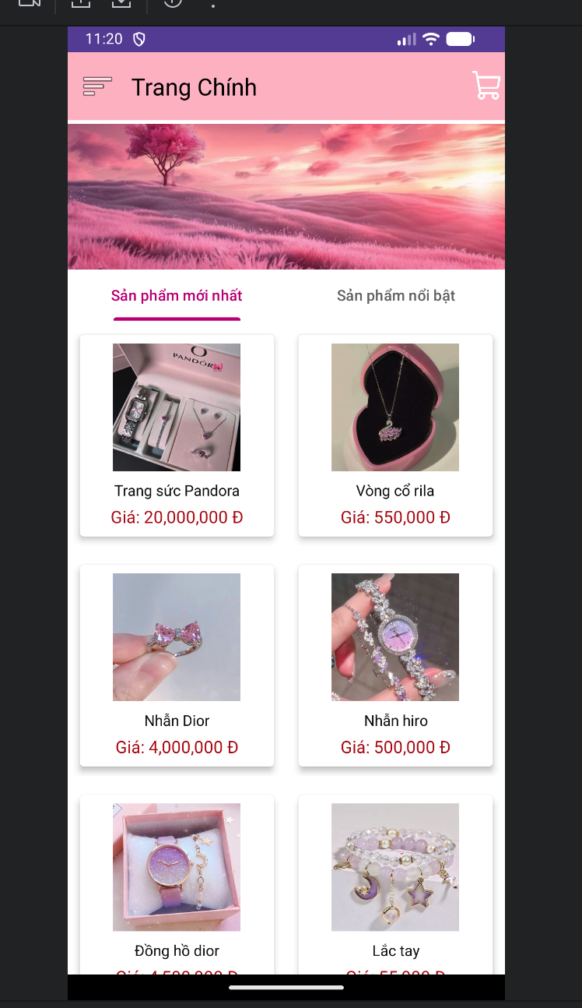
Hình 4.1. Trang chủ
Giao diện chính xuất hiện khi mở ứng dụng, bao gồm Slide banner chạy quảng cáo các chương trình khuyến mãi. Phía dưới là các Tab phân loại giúp người dùng dễ dàng chuyển đổi giữa "Sản phẩm mới nhất" và "Sản phẩm nổi bật". Menu bên trái (Sidebar) hỗ trợ điều hướng nhanh đến các chức năng quản lý tài khoản. trình bày bằng cách khác để tranh giống nhau

4.1.2. Trang Sản phẩm

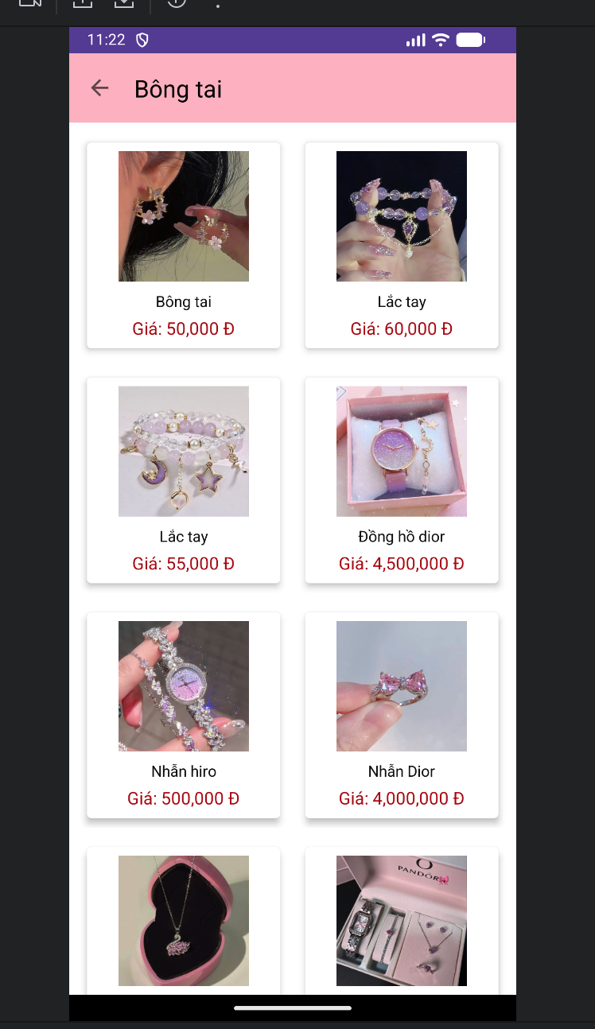
Hình 4.3. Trang sản phẩm
Danh sách các món ăn được trình bày dạng lưới (Grid) trực quan. Mỗi sản phẩm hiển thị rõ hình ảnh minh họa, tên loại và giá bán, giúp khách hàng có cái nhìn tổng quan nhanh chóng trước khi chọn mua.

4.1.3.Trang chi tiết sản phẩm 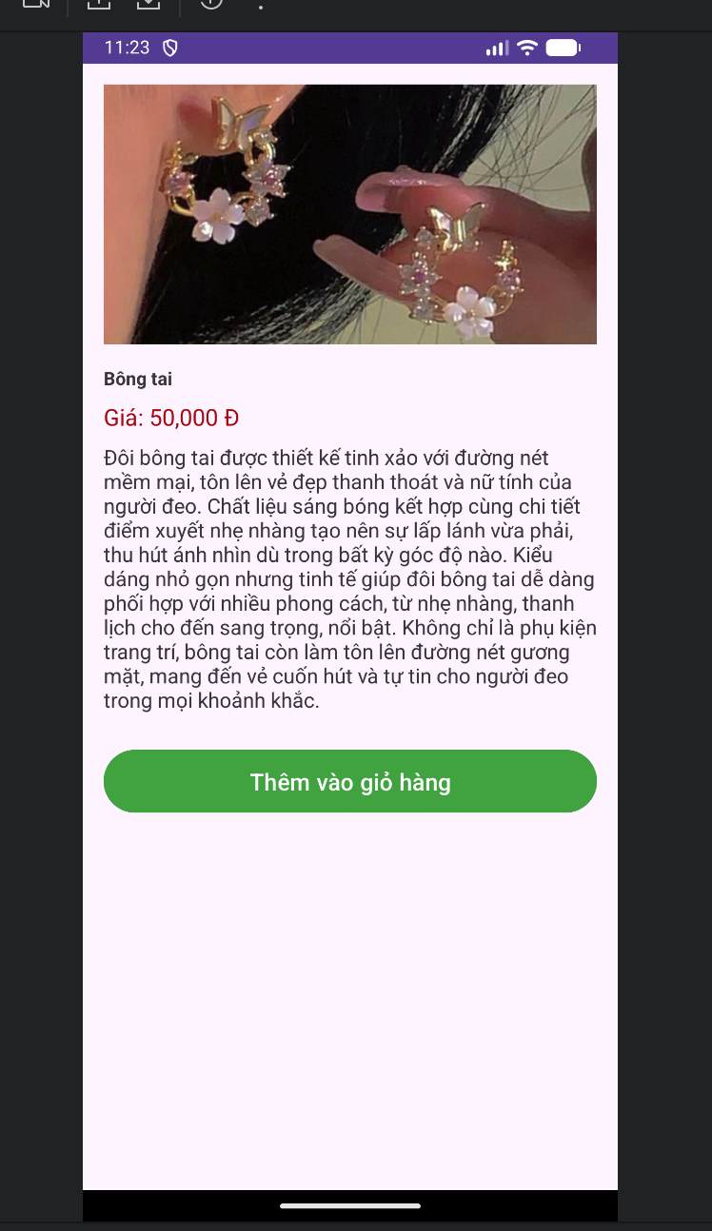
Hình 4.4. Trang chi tiết sản phẩm
Màn hình cung cấp thông tin đầy đủ về loại trang sức được chọn. Người dùng có thể xem hình ảnh kích thước lớn, đọc mô tả chi tiết về màu sắc/kích cỡ và thực hiện thao tác "Thêm vào giỏ hàng" với nút bấm nổi bật.

4.1.4. Trang giỏ hàng
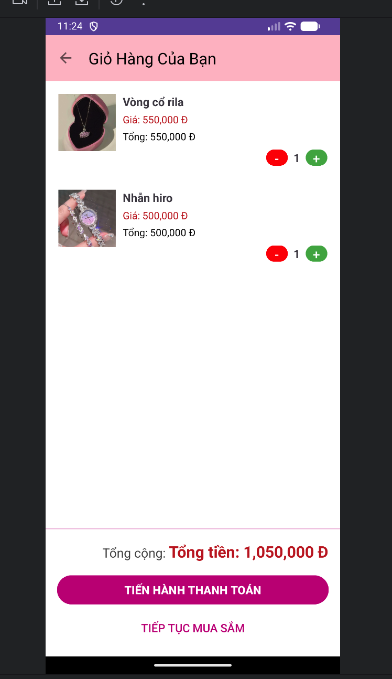
Hình 4.5. trang giỏ hàng
Sau khi thêm vào giỏ hàng khách hàng sẽ thấy được tổng số tiền của tất cả sản phẩm khách hàng đã thêm vào và bạn có thể thêm hoặc xoá bất kì sản phẩm nào nếu khách hàng muốn và nhấn thanh toán nếu bạn muốn đặt hàng

4.1.5. Trang thông tin giao hàng
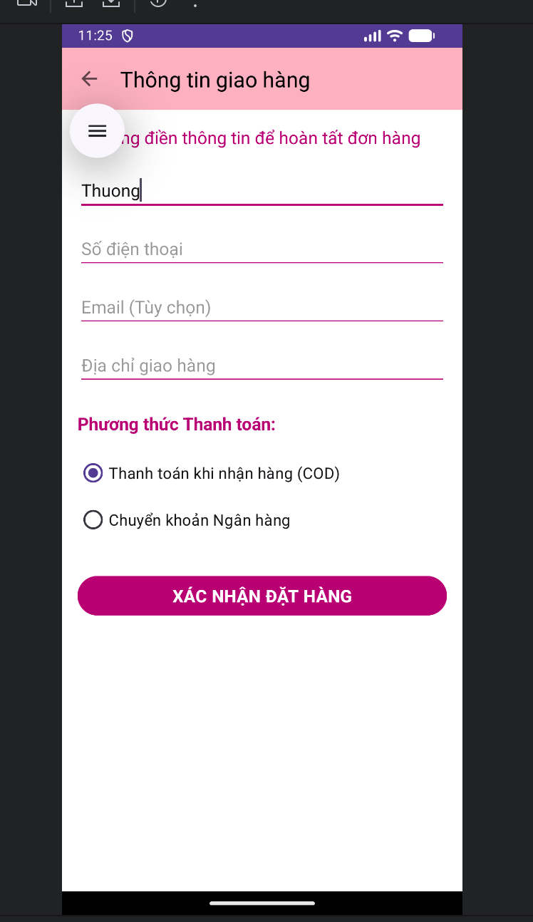
Hình 4.6 Thông tin giao hàng
Khi khách hàng nhấn thanh toán hệ thống sẽ hiển thị form thông tin giao hàng để khách hàng nhập địa chỉ, sau khi điền xong bạn ấn xác nhận đặt hàng là hoàn thành

4.1.6. Trang chi tiết đơn hàng
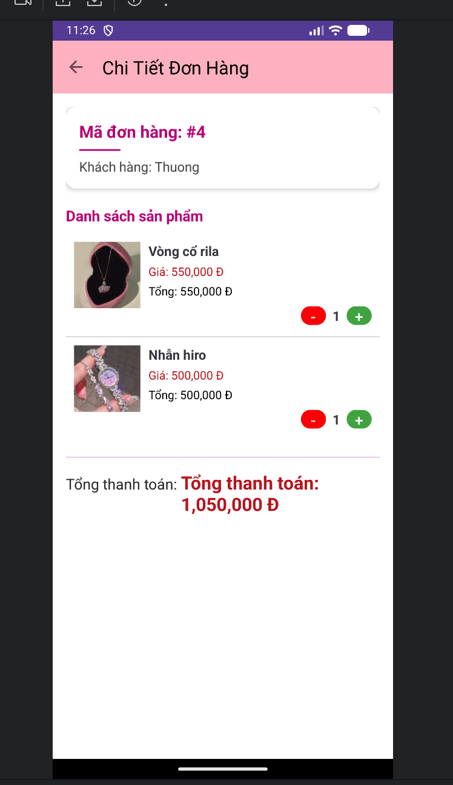
Hình 4.7. chi tiết đơn hàng
Lúc này bạn đã đăt hàng thành công và thông tin đơn hàng của bạn sẽ có trong trang chi tiết đơn hàng

4.1.7. Trang lịch sử đơn hàng
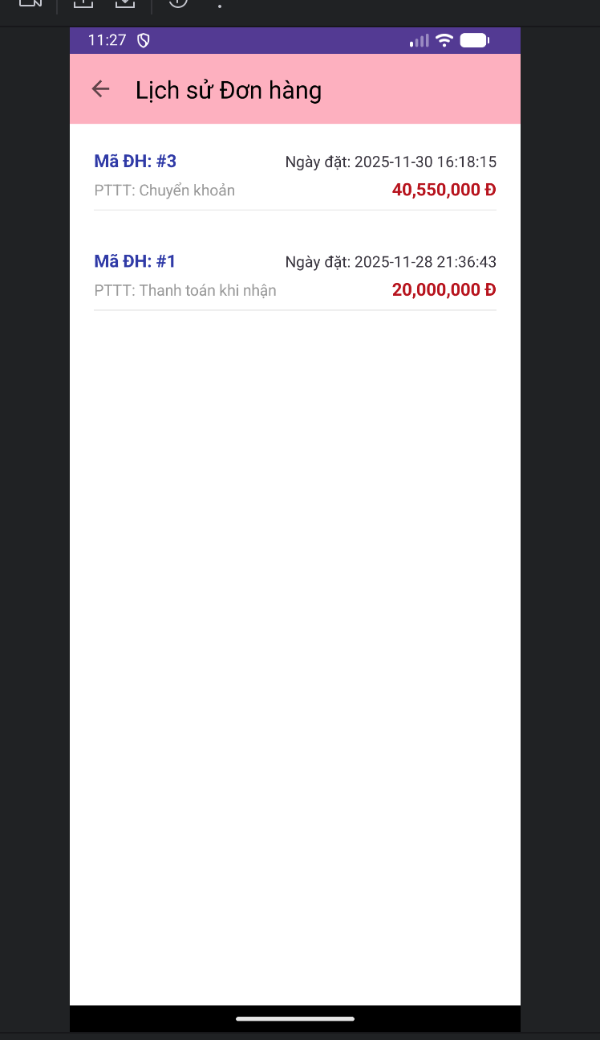
Hình 4.8. Lịch sử đơn hàng
Khách hàng có thể xem lại lịch sử tất cả các đơn hang từ trước đến nay mình đã mua ở trang lịch sử đơn hàng

4.1.8 Trang đăng nhập
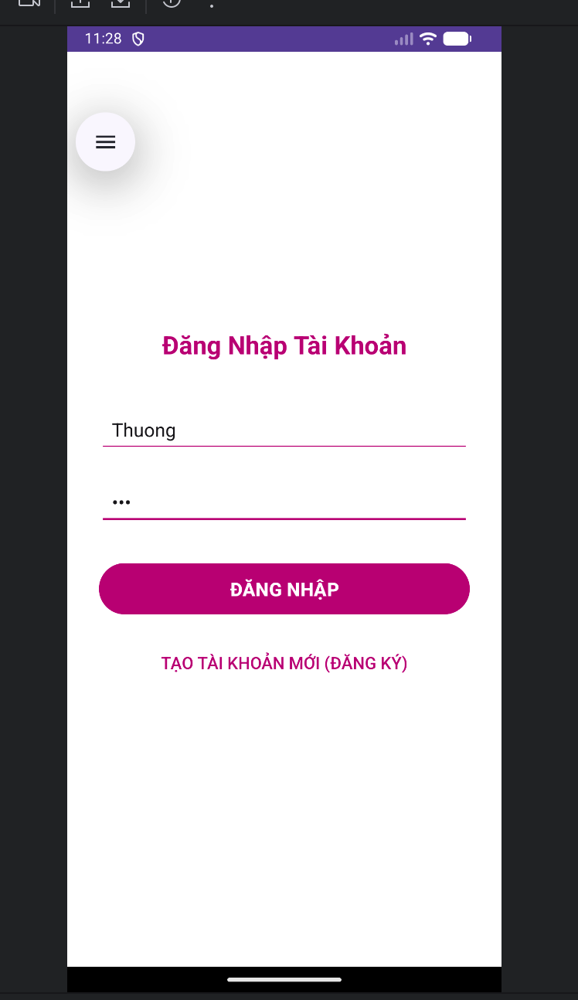
Hình 4.9. Trang đăng nhập

Khách hàng sẽ phải đăng nhập nếu như bạn muốn xem sản phẩm và mua sản phẩm

CHƯƠNG V HƯỚNG DẪN CÀI ĐẶT

5.1. Chuẩn bị môi trường phát triển
Trước khi cài đặt và chạy ứng dụng, cần chuẩn bị các công cụ và môi trường phát triển Android:

5.1.1. Cài đặt Android Studio
Tải Android Studio phiên bản mới nhất tại developer.android.com.
Cài đặt Java Development Kit (JDK) nếu Android Studio chưa tự động cài.
Kiểm tra Android SDK và các công cụ build đã được cài đặt đầy đủ (Android SDK Platform, Emulator, Gradle).

5.1.2. Thiết lập cơ sở dữ liệu và server
Cài đặt XAMPP từ apachefriends.org để tạo môi trường máy chủ local.
Khởi động Apache và MySQL.
Mở trình duyệt và truy cập http://localhost/ để kiểm tra hoạt động của server
Tạo cơ sở dữ liệu thietbi với các bảng chính:
users: lưu thông tin người dùng (họ tên, email, mật khẩu, số điện thoại).
products: lưu thông tin sản phẩm (tên, mô tả, giá, hình ảnh, loại sản phẩm, số lượng tồn kho).
cart: lưu tạm giỏ hàng người dùng trên server.
orders: lưu thông tin đơn hàng.
order_items: lưu chi tiết sản phẩm trong mỗi đơn hàng.
Nhập dữ liệu mẫu để phục vụ quá trình test.

5.1.3. Thêm các thư viện hỗ trợ trong Android Studio
Các thư viện giúp tối ưu hóa quá trình phát triển và tăng tính ổn định cho ứng dụng:
dependencies {
implementation 'com.squareup.retrofit2:retrofit:2.9.0' // Gọi API
implementation 'com.squareup.retrofit2:converter-gson:2.9.0' // Chuyển JSON sang Object
implementation 'com.github.bumptech.glide:glide:4.14.2' // Tải và hiển thị ảnh
annotationProcessor 'com.github.bumptech.glide:compiler:4.14.2'
implementation 'com.google.android.material:material:1.9.0' // Material Design
}

5.2. Cấu hình AndroidManifest.xml
Trong file AndroidManifest.xml, khai báo quyền truy cập Internet và các Activity của ứng dụng:
<manifest xmlns:android="http://schemas.android.com/apk/res/android"
package="com.example.jewelryshop">

<!-- Quyền truy cập Internet -->
<uses-permission android:name="android.permission.INTERNET"/>
<uses-permission android:name="android.permission.ACCESS_NETWORK_STATE"/>

<application
android:allowBackup="true"
android:label="@string/app_name"
android:icon="@mipmap/ic_launcher"
android:theme="@style/Theme.JewelryShop">

<!-- Activity chính -->
<activity android:name=".MainActivity">
<intent-filter>
<action android:name="android.intent.action.MAIN" />
<category android:name="android.intent.category.LAUNCHER" />
</intent-filter>
</activity>

<!-- Activity chi tiết sản phẩm -->
<activity android:name=".ProductDetailActivity"/>
<!-- Activity giỏ hàng -->
<activity android:name=".CartActivity"/>
<!-- Activity đăng nhập -->
<activity android:name=".LoginActivity"/>
</application></manifest>

5.3. Kết nối ứng dụng Android với server

5.3.1. Tạo API PHP trên server
Ví dụ file get_products.php:
<?phpheader('Content-Type: application/json');$conn = new mysqli("localhost", "root", "", "jewelry_shop");
if ($conn->connect_error) {
die("Connection failed: " . $conn->connect_error);
}
$sql = "SELECT * FROM products";$result = $conn->query($sql);
$products = array();if ($result->num_rows > 0) {
while($row = $result->fetch_assoc()) {
$products[] = $row;
}
}echo json_encode($products);$conn->close();?>

5.3.2. Tạo interface Retrofit trong Android
public interface ApiService {
@GET("get_products.php")
Call<List<Product>> getProducts();
}

5.3.3. Gọi API từ Activity
Retrofit retrofit = new Retrofit.Builder()
.baseUrl("http://10.0.2.2/") // localhost trên emulator
.addConverterFactory(GsonConverterFactory.create())
.build();
ApiService apiService = retrofit.create(ApiService.class);
apiService.getProducts().enqueue(new Callback<List<Product>>() {
@Override
public void onResponse(Call<List<Product>> call, Response<List<Product>> response) {
if(response.isSuccessful()) {
List<Product> products = response.body();
// Cập nhật RecyclerView
}
}
@Override
public void onFailure(Call<List<Product>> call, Throwable t) {
Toast.makeText(getApplicationContext(), "Lỗi tải dữ liệu", Toast.LENGTH_SHORT).show();
}
});

5.4. Chạy và demo ứng dụng
Mở Android Studio, chọn Run trên Emulator hoặc thiết bị thật.
Kiểm tra các màn hình:
HomeActivity: hiển thị danh sách sản phẩm.
ProductDetailActivity: chi tiết sản phẩm, thêm vào giỏ.
CartActivity: quản lý giỏ hàng, đặt hàng.
LoginActivity: đăng nhập người dùng.
Kiểm tra logcat để phát hiện lỗi khi gọi API

KẾT LUẬN

1. Kết quả đạt được
Trong quá trình thực hiện đề tài, nhóm đã xây dựng thành công ứng dụng Android bán trang sức với các chức năng cơ bản đáp ứng nhu cầu mua sắm trực tuyến:
Xem sản phẩm: Khách hàng có thể duyệt các sản phẩm trang sức theo từng loại, bao gồm nhẫn, vòng cổ, lắc tay, bông tai. Thông tin sản phẩm được hiển thị chi tiết với hình ảnh, tên, giá và mô tả, giúp người dùng nắm rõ đặc điểm sản phẩm trước khi quyết định mua.
Quản lý giỏ hàng: Ứng dụng cho phép thêm, chỉnh sửa số lượng và xóa sản phẩm trong giỏ hàng một cách dễ dàng, giúp khách hàng tự do lựa chọn các sản phẩm mình quan tâm.
Thanh toán: Người dùng có thể thanh toán trực tiếp mà không cần đăng nhập, giảm bớt rào cản trong quá trình mua sắm và tạo trải nghiệm thuận tiện cho khách hàng.
Giao diện: Giao diện ứng dụng được thiết kế trực quan, thân thiện, phù hợp với người Việt, giúp người dùng dễ thao tác và truy cập trên các thiết bị di động với kích thước khác nhau.
Ngoài ra, ứng dụng còn hiển thị sản phẩm bán chạy nhằm giới thiệu những sản phẩm được nhiều khách hàng lựa chọn, từ đó tạo sự tin tưởng và kích thích nhu cầu mua sắm. Việc tích hợp cơ sở dữ liệu MySQL với PHP đảm bảo dữ liệu sản phẩm, đơn hàng và khách hàng được quản lý hiệu quả, đồng bộ và ổn định.
Những khó khăn và thách thức:
Một số tính năng nâng cao như đánh dấu sản phẩm yêu thích, nhiều ảnh minh họa cho sản phẩm, hay hiển thị số lượng tồn kho trực tiếp trên icon giỏ hàng chưa được triển khai.
Quá trình đưa ứng dụng và API lên môi trường Internet gặp khó khăn, chủ yếu do muốn sử dụng giải pháp hosting miễn phí để giảm chi phí, đồng thời vẫn đảm bảo kết nối ổn định giữa PHP và MySQL.
Quản lý và đồng bộ dữ liệu giữa ứng dụng Android và cơ sở dữ liệu cần nhiều thử nghiệm để đảm bảo tính chính xác và hiệu quả.
Những khó khăn này giúp nhóm rút kinh nghiệm trong việc phát triển các chức năng nâng cao trong tương lai và cải thiện kỹ năng quản lý dự án, lập trình Android, xử lý dữ liệu qua PHP – MySQL.

2. Hướng phát triển của đề tài
Trong tương lai, ứng dụng có thể mở rộng và phát triển thành một nền tảng thương mại điện tử hoàn chỉnh với nhiều tính năng nâng cao, hướng tới việc tối ưu hóa trải nghiệm khách hàng và quản lý kinh doanh của cửa hàng trang sức:
Thanh toán trực tuyến: Hỗ trợ các phương thức thanh toán điện tử như thẻ ngân hàng, ví điện tử, giúp giao dịch nhanh chóng, tiện lợi và an toàn.
Quản lý kho và báo cáo: Tích hợp chức năng kiểm kê tự động, theo dõi tồn kho, thống kê doanh thu và xác định sản phẩm bán chạy.
Báo cáo nâng cao: Tạo các báo cáo chi tiết về sản phẩm, đơn hàng và doanh thu, giúp quản lý nắm bắt tình hình kinh doanh dễ dàng hơn.
Tối ưu trải nghiệm người dùng: Bổ sung tính năng yêu thích sản phẩm, gợi ý sản phẩm liên quan, hiển thị nhiều ảnh sản phẩm và cải thiện bố cục giao diện.
Triển khai Internet: Đưa ứng dụng và API lên môi trường trực tuyến, cho phép khách hàng truy cập và đặt hàng mọi lúc, mọi nơi, đồng thời mở rộng khả năng quảng bá và phát triển thương hiệu.
Với các hướng phát triển này, hệ thống sẽ không chỉ phục vụ việc bán hàng mà còn nâng cao khả năng quản lý, phân tích và tối ưu hóa hoạt động kinh doanh của cửa hàng trang sức. Đồng thời, ứng dụng sẽ trở thành nền tảng hiện đại, tiện lợi, đáp ứng nhu cầu mua sắm trực tuyến ngày càng cao của khách hàng.

TÀI LIỆU THAM KHẢO
PHP MySQL REST API for Android — Vincy. Bài hướng dẫn xây dựng RESTful API bằng PHP/MySQL và cách kết nối từ Android để lấy dữ liệu, hiển thị vào ứng dụng. Phppot
“Đăng nhập và đăng ký trên Android với PHP và MySQL” (A–Z) — Chris Pham, trên blog CyStack. Hướng dẫn cách thiết lập server (XAMPP), cơ sở dữ liệu MySQL, viết PHP backend và ứng dụng Android để thực hiện đăng ký/đăng nhập. cystack.net
Android: E-Commerce App using Kotlin, PHP and PayPal API — khóa học trên Udemy. Dự án mẫu xây dựng ứng dụng Android kết nối PHP + MySQL; phù hợp để tham khảo mô hình bán hàng online, quản lý sản phẩm, đơn hàng, thanh toán.
Tanishq — Trang web bán trang sức nổi tiếng tại Ấn Độ, tham khảo về bố cục sản phẩm, hiển thị chi tiết sản phẩm, giỏ hàng, thanh toán online. https://www.tanishq.co.in
Blue Nile — Một trong những website bán trang sức online hàng đầu quốc tế, tham khảo về UX/UI, sắp xếp danh mục sản phẩm, lọc sản phẩm. https://www.bluenile.com
Pandora — Thương hiệu trang sức nổi tiếng, website chính thức cung cấp trải nghiệm mua sắm trực tuyến, hiển thị chi tiết từng sản phẩm, hình ảnh và biến thể. https://www.pandora.net
Swarovski — Website bán trang sức pha lê nổi tiếng, tham khảo cách trình bày sản phẩm, hình ảnh, thông tin chi tiết và chức năng giỏ hàng. https://www.swarovski.com

